Лабораторная работа № 2 по курсу «Системный анализ»

Раздел 1. Постановка задачи

Известно, что m целевых функций зависят от переменных x₁, x₂, x₃:
y_{i}= f _{i}(x₁, x₂, x₃); i=1…m.
Вид этих функций неизвестен, они учитывают 3 вида неопределенности: цели (x₁), взаимодействия (x₂) и ситуационную неопределенность (x₃).
Заданы численные значения переменных (x₁, x₂, x₃) и целевых функций в виде совокупности массивов.
Например,
q₀ | x₁[q₁ ] | x₂[q₂] | x₃[q₃] | Y₁[q] | Y₂[q] | Y₃[q]
1 | 1,5 | 2,5 | 0,7 | 23,535 | 27,93 | 53,146
2 | 3 | 2,0 | 0,7 | 35,16 | 28,68 | 65,52
… | … | … | … | … | … | …
n | 0,3 | 0,2 | 0,07 | 3,516 | 2,868 | 6,552

Примечание. Векторы x₁, x₂, x₃ могут рассматриваться как определенные значения регулируемых параметров в технических или экономических системах, а Y – значения некоторых зависимых показателей, полученные путем наблюдений, экспериментов или опроса мнения экспертов и т.п.
q₀ – номер выборки.

Требуется для каждой из целевых функций F_{i} определить вид аппроксимирующей функции Ф_{i}.

Раздел 2. Решение задачи

1. Нормирование всех исходных величин к интервалу [0; 1].
Используем минимальные и максимальные значения каждой из переменных:
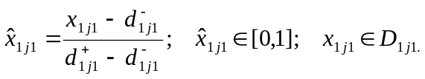
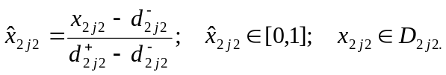
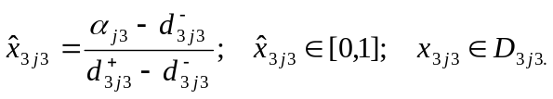
Для нашего примера (векторы x₁, x₂, x₃ приняты одномерными):

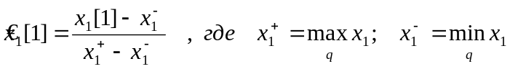
х₁⁺ = 3; х₁⁻ = 0,3

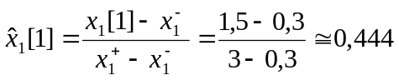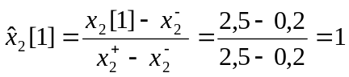
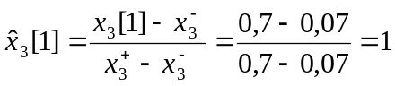

И аналогично для Y:
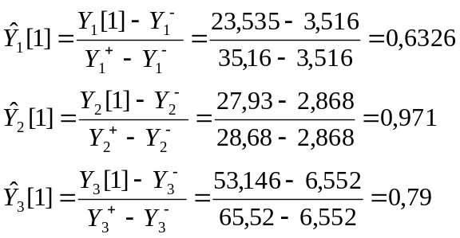
2. Определение коэффициентов при полиномах Чебышева – матриц ||λ||
Прежде всего, необходимо найти средневзвешенное значение функций Y_{i} (здесь и далее по тексту значения нормированные).
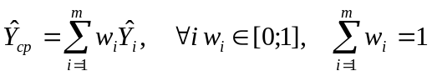
Веса w_{i} задаются в условии задачи. На практике чаще всего встречается случай равных w_{i} = 1/m – имеем среднее арифметическое.
Возможен вариант, когда веса минимального и максимального значений Y_{i} равны 0,5, а остальные значения функций во внимание не принимаются (учесть в программе отдельно!).
То есть, для каждого значения q необходимо определить

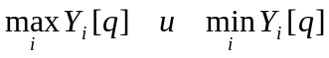
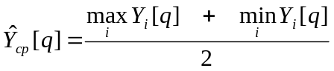и найти
Например,
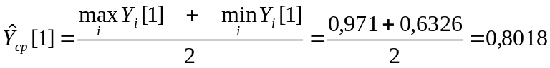
Смещенные полиномы Чебышева имеют вид
T_{k}*(x) = T_{k}(2x-1) (рекуррентная формула)
T₀*=0,5
Получим:
T₁* (x) = -1+2x
T₂* (x) = 1-8x +8x²
T₃* (x) = -1+18x -48x² +32x³
T₄* (x) = 1-32x +160x² -256x³+128x⁴
T₅* (x) = -1+50x -400x² +1120x³-1280x⁴+512x⁵
T₆* (x) = 1-72x +840x² -3584x³+6912x⁴-6144x⁵+2048x⁶
В общем случае для определения ||λ|| имеем систему уравнений:
(1-й способ)
q=1…n (число уравнений)
Число неизвестных: n₁(P₁+1)+ n₂(P₂+1)+ n₃(P₃+1), где
n₁, n₂, n₃ – размерности векторов x₁, x₂, x₃
P₁, P₂, P₃ – порядок (максимальная степень для расчетов) смещенных полиномов Чебышева
Для нашего примера
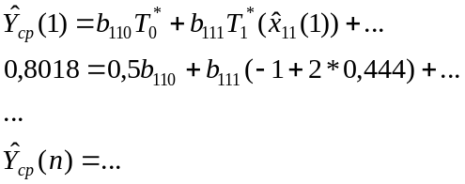
2-й способ: не единая система уравнений для ||λ||, а отдельно решаются 3 системы для каждого ||λ₁||, ||λ₂||, ||λ₃||, левая часть везде одинакова – средневзвешенные значения Y_{i}.
В условии задачи для конкретного варианта оговаривается, какой из двух способов следует использовать, но в программе следует предусмотреть оба!

3. Определение структуры векторов x₁, x₂, x₃- матриц ||a||
После определения матриц ||λ|| вычисляются значения функций Ψ:
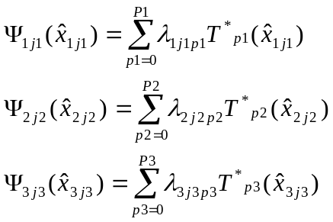
Матрицы ||a|| определяются для каждой i-ой функции отдельно
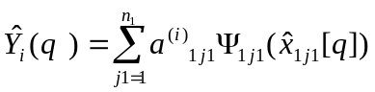
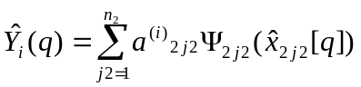
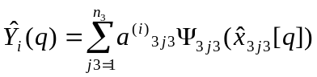
q=1…n для всех трех систем уравнений, а число неизвестных определяется размерностями векторов x₁, x₂, x_{3.}
В левой части этих уравнений – нормированные табличные значения Y_{i}(q).
В рассматриваемом примере размерности =1 (x₁₁≡x₁ и др.)
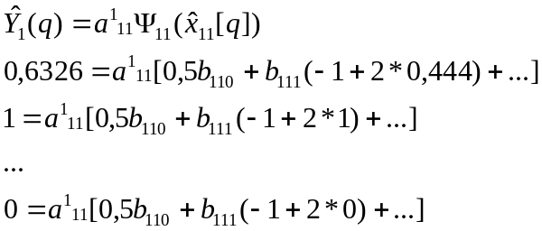
Аналогично – другие векторы.

4. Определение структуры векторов функций Φ_{i} - матриц ||c||
После нахождения ||a|| вычисляются значения следующих функций (q=1…n)
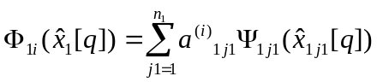
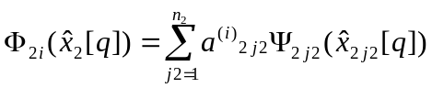
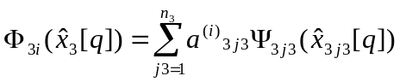
Замечание. Функции Ψ для разных целевых функций остаются одинаковыми (в последних формулах отсутствует зависимость от i).
И, наконец, уточняется вклад каждой функции Ф_{1i}, Ф_{2i}, Ф_{3i} в функции Ф_{i}:
Φ_{i} (x₁, x₂, x₃) = C_{1i}Φ_{1i}(x₁)+ C_{2i}Φ_{2i}(x₂)+ C_{3i}Φ_{3i}(x₃).
Матрицы ||с|| определяются для каждой i-ой функции отдельно.
Как и при определении ||a||, в левой части уравнений берутся нормированные исходные значения Y_{i}(q).

В каждой из i систем уравнений будут три неизвестных коэффициента С и n (q=1…n) уравнений.

5. Пересчет коэффициентов полученных многочленов через обратные формулы нормирования

Раздел 3. Задание

В каждом из вариантов заданы:
исходные таблицы данных,
размерности векторов x₁, x₂, x₃ - n₁,n₂,n₃;
количество выборок n (для расчета);
количество целевых функций m;
веса целевых функций;
способы определения ||λ||: с помощью одной или трех систем уравнений
метод решения несовместных систем уравнений, в которых число неизвестных не равно числу уравнений;
наборы P1, P2, P3 – степени полинома Чебышева для x₁, x₂, x₃ – следует подобрать самостоятельно, исходя из критерия минимума максимального отклонения функций: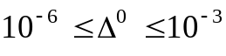.
Требуется:
- сформировать целевые функции и вывести на печать
- значения всех промежуточных коэффициентов (λ, a, c) и функций (Ψ,Φ);
- вид полученных функций 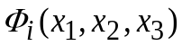 через: 1)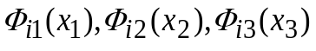; 2) полиномы Чебышева;
3) в форме обычных многочленов (целесообразно это предусмотреть в файле результатов) как в нормированном, так и в восстановленном виде;
- построить графики исходных и полученных функций;

3) сделать письменный отчет о выполненной работе, включив листинг программы.

Раздел 4. Требования к программе

1. Операционные системы: MS DOS или семейство Windows.

2. Языки программирования: Pascal / Delphi , Turbo / Borland C/C++, Borland C++ Builder

3. Учет всех вариантов задания и способов решения задач.

4. Основные элементы интерфейса:
а) Реализовать файловый ввод и вывод (*.txt), предусмотрев диалоговые окна при нажатии на кнопки «Изменить», «Добавить» и др.:
- имя файла с таблицей переменных Х вводится в окно «Файл значений переменных»,
- в следующее окно последовательно вводятся имена файлов, каждый из которых содержит лишь один столбец – это Y_{i} (число файлов совпадает с числом целевых функций), а также w_{i} – удельный вес функции, предусмотреть особую отметку для случая 0,5*(min+max).
- отдельное окно на файл результатов.
б) После ввода всех файлов данных окно «Количество целевых функций» (оно недоступно для ввода, по умолчанию =1) автоматически должно высветить число, совпадающее с количеством введенных файлов во втором окне (Y_{i})

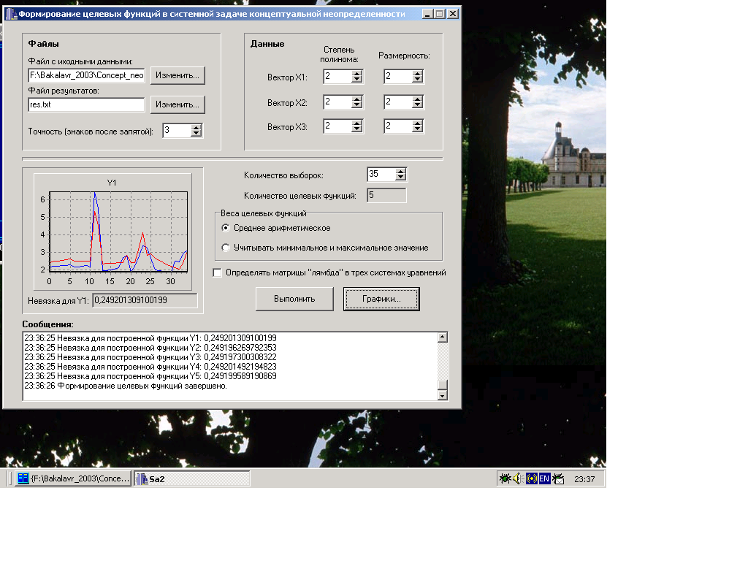

в) В окне «Количество выборок» вводится соответствующее число (сколько строк следует задействовать для расчета из файлов исходных данных – может быть меньше или равно общему количеству выборок.)
г) Предусматриваются окна для параметров векторов x₁, x₂, x₃: размерности и выбора требуемой степени полиномов;
д) Дополнительный флажок

√ | Матрицы || λ || определять в трех системах уравнений

е) кнопка «Выполнить»
Возможно использование стандартных меню.

5. Программа решения несовместных систем уравнений предоставляется дополнительно в отдельном исполняемом файле.

6. Все исходные файлы (годные к повторной компиляции в соответствующей оболочке!) вместе с исполняемым (*.exe) сдаются на дискете 3.5.

Пример решения задачи

Выборка:
q₀ | x11 | x12 | x13 | x14 | x21 | x22 | x23 | x31 | x32
1 | 0 | 0,15 | 0,2 | 0,25 | 0,3 | 0,35 | 0,4 | 0,45 | 0,5
2 | 0,1 | 0,25 | 0,3 | 0,35 | 0,4 | 0,45 | 0,5 | 0,55 | 0,6
3 | 0,2 | 0,35 | 0,4 | 0,45 | 0,5 | 0,55 | 0,6 | 0,65 | 1
4 | 0,3 | 0,45 | 0,5 | 0,55 | 0,6 | 0,65 | 0,7 | 1 | 0
5 | 0,4 | 0,55 | 0,6 | 0,65 | 0,7 | 0,75 | 1 | 0 | 0,8
6 | 0,5 | 0,65 | 0,7 | 0,75 | 0,8 | 1 | 0 | 0,85 | 0,9
7 | 0,6 | 0,75 | 0,8 | 0,85 | 1 | 0 | 0,8 | 0,95 | 0,1
8 | 0,7 | 0,85 | 0,9 | 1 | 0 | 0,05 | 0,9 | 0,15 | 0,2
9 | 0,8 | 0,95 | 1 | 0 | 0,9 | 0,15 | 0,1 | 0,25 | 0,3
10 | 0,9 | 1 | 0 | 0,05 | 0,1 | 0,25 | 0,2 | 0,35 | 0,4
11 | 1 | 0 | 0,1 | 0,15 | 0,2 | 0,95 | 0,3 | 0,05 | 0,5
12 | 0,55 | 0,05 | 0,45 | 0,95 | 0,65 | 0,85 | 0,35 | 0,75 | 0,25
3 целевые функции:
y1 | y2 | y3
2,5 | 1,9 | 5,8
4,3 | 6 | 3,4
4,9 | 5,3 | 3,9
11,85 | 11 | 12
7,15 | 8 | 7
13,7 | 15 | 11,5
15,6 | 16 | 13
13,7 | 14 | 13,5
13,7 | 12,5 | 15
7,55 | 8 | 6
3,85 | 4 | 2,5
11,3 | 14 | 10

размерности векторов X1, X2, Х3 – n₁=4, n₂=2, n₃=2;
количество выборок для расчета = 12 (всего 12);
количество целевых функций m=3;
веса целевых функций: (min+max)/2,
способ определения ||λ||: с помощью одной системы уравнений,
метод решения несовместной системы уравнений: симплекс-метод

Векторы х1, х2, x3 уже имеют нормированный вид, а у после нормирования выглядят так
y1 | y2 | y3
0 | 0 | 0,264
0,137405 | 0,29078 | 0,072
0,183206 | 0,241135 | 0,112
0,71374 | 0,64539 | 0,76
0,354962 | 0,432624 | 0,36
0,854962 | 0,929078 | 0,72
1 | 1 | 0,84
0,854962 | 0,858156 | 0,88
0,854962 | 0,751773 | 1
0,385496 | 0,432624 | 0,28
0,103053 | 0,148936 | 0
0,671756 | 0,858156 | 0,6

Смещенные полиномы Чебышева: (T_{k}*(x)= T_{k}(2x-1), T₀*=0,5). Пусть P1=P2=P3=2.
T₀*=0,5 ; T₁*= -1+ 2x ; T₂*= 1-8x+8x²
Значения полиномов в конкретных точках выборки:
T0 | T1(x11) | T2(x11) | T1(x12) | T2(x12) | T1(x13) | T2(x13) | T1(x14) | T2(x14)
0,5 | -1 | 1 | -0,7 | -0,02 | -0,6 | -0,28 | -0,5 | -0,5
0,5 | -0,8 | 0,28 | -0,5 | -0,5 | -0,4 | -0,68 | -0,3 | -0,82
0,5 | -0,6 | -0,28 | -0,3 | -0,82 | -0,2 | -0,92 | -0,1 | -0,98
0,5 | -0,4 | -0,68 | -0,1 | -0,98 | 0 | -1 | 0,1 | -0,98
0,5 | -0,2 | -0,92 | 0,1 | -0,98 | 0,2 | -0,92 | 0,3 | -0,82
0,5 | 0 | -1 | 0,3 | -0,82 | 0,4 | -0,68 | 0,5 | -0,5
0,5 | 0,2 | -0,92 | 0,5 | -0,5 | 0,6 | -0,28 | 0,7 | -0,02
0,5 | 0,4 | -0,68 | 0,7 | -0,02 | 0,8 | 0,28 | 1 | 1
0,5 | 0,6 | -0,28 | 0,9 | 0,62 | 1 | 1 | -1 | 1
0,5 | 0,8 | 0,28 | 1 | 1 | -1 | 1 | -0,9 | 0,62
0,5 | 1 | 1 | -1 | 1 | -0,8 | 0,28 | -0,7 | -0,02
0,5 | 0,1 | -0,98 | -0,9 | 0,62 | -0,1 | -0,98 | 0,9 | 0,62

T1(x21) | T2(x21) | T1(x22) | T2(x22) | T1(x23) | T2(x23)
-0,4 | -0,68 | -0,3 | -0,82 | -0,2 | -0,92
-0,2 | -0,92 | -0,1 | -0,98 | 0 | -1
0 | -1 | 0,1 | -0,98 | 0,2 | -0,92
0,2 | -0,92 | 0,3 | -0,82 | 0,4 | -0,68
0,4 | -0,68 | 0,5 | -0,5 | 1 | 1
0,6 | -0,28 | 1 | 1 | -1 | 1
1 | 1 | -1 | 1 | 0,6 | -0,28
-1 | 1 | -0,9 | 0,62 | 0,8 | 0,28
0,8 | 0,28 | -0,7 | -0,02 | -0,8 | 0,28
-0,8 | 0,28 | -0,5 | -0,5 | -0,6 | -0,28
-0,6 | -0,28 | 0,9 | 0,62 | -0,4 | -0,68
0,3 | -0,82 | 0,7 | -0,02 | -0,3 | -0,82

T1(x31) | T2(x31) | T1(x32) | T2(x32)
-0,1 | -0,98 | 0 | -1
0,1 | -0,98 | 0,2 | -0,92
0,3 | -0,82 | 1 | 1
1 | 1 | -1 | 1
-1 | 1 | 0,6 | -0,28
0,7 | -0,02 | 0,8 | 0,28
0,9 | 0,62 | -0,8 | 0,28
-0,7 | -0,02 | -0,6 | -0,28
-0,5 | -0,5 | -0,4 | -0,68
-0,3 | -0,82 | -0,2 | -0,92
-0,9 | 0,62 | 0 | -1
0,5 | -0,5 | -0,5 | -0,5

Коэффициенты λ и функции ψ:
В левой части будут значения y средневзвешенного нормированного:
0,132
0,18139
0,176567
0,702695
0,393793
0,824539
0,92
0,867481
0,875887
0,356312
0,074468
0,729078

Определение
λ110 | λ111 | λ112
λ120 | λ121 | λ122
λ130 | λ131 | λ132
λ140 | λ141 | λ142
,
λ210 | λ211 | λ212 | λ220 | λ221 | λ222 | λ230 | λ231 | λ232
,
λ310 | λ311 | λ312 | λ320 | λ321 | λ322
:
λ110 | λ111 | λ112 | λ120 | λ121 | λ122
1,21215 | 0 | 0,083129 | 0 | 0,037116 | 0

λ130 | λ131 | λ132 | λ140 | λ141 | λ142
0 | 0,23796 | 0 | 0 | 0 | 0,257306

λ210 | λ211 | λ212 | λ220 | λ221 | λ222 | λ230 | λ231 | λ232
0 | 0 | 0 | 0 | 0,075724 | 0 | 0 | 0,085154 | 0,14059

λ310 | λ311 | λ312 | λ320 | λ321 | λ322
19,3514 | 0 | 0,84375 | 0 | 0 | 1,1325
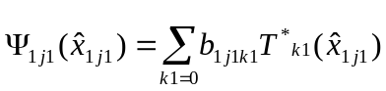:
psi11 | psi12 | psi13 | psi14
0,689204 | -0,02598 | -0,14278 | -0,12865
0,629351 | -0,01856 | -0,09518 | -0,21099
0,582799 | -0,01113 | -0,04759 | -0,25216
0,549548 | -0,00371 | 0 | -0,25216
0,529597 | 0,003712 | 0,047592 | -0,21099
0,522946 | 0,011135 | 0,095184 | -0,12865
0,529597 | 0,018558 | 0,142776 | -0,00515
0,549548 | 0,025981 | 0,190368 | 0,257306
0,582799 | 0,033405 | 0,23796 | 0,257306
0,629351 | 0,037116 | -0,23796 | 0,15953
0,689204 | -0,03712 | -0,19037 | -0,00515
0,524609 | -0,0334 | -0,0238 | 0,15953
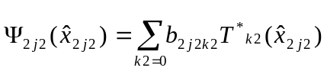:
psi21 | psi22 | psi23
0 | -0,02272 | -0,14637
0 | 0,021203 | -0,14059
0 | -0,0212 | -0,11231
0 | -0,05149 | -0,06154
0 | -0,06967 | 0,225744
0 | -0,07572 | 0,055436
0 | -0,06967 | 0,011727
0 | -0,05149 | 0,107488
0 | -0,0212 | -0,02876
0 | 0,021203 | -0,09046
0 | 0,075724 | -0,12966
0 | -0,07421 | -0,14083
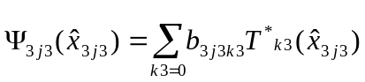:
psi31 | psi32
-0,09056 | 0
-0,0218 | 0
0,056127 | 0
0,401106 | 0
-0,28646 | 0
0,2395 | 0
0,344945 | 0
-0,24179 | 0
-0,20055 | 0
-0,15014 | 0
-0,27386 | 0
0,143228 | 0

Коэффициенты a и функции ϕ
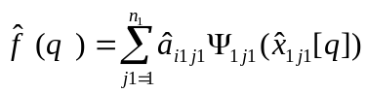
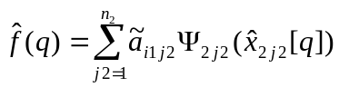
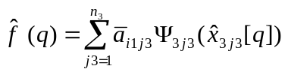

1-я целевая функция
В левой части будут нормированные значения y1:
0
0,137405
0,183206
0,71374
0,354962
0,854962
1
0,854962
0,854962
0,385496
0,103053
0,671756

Определение а
a11 | a12 | a13 | a14
0,901433 | 1,14918 | 2,15591 | 0,160122

a21 | a22 | a23
0 | 0 | 2,15162

a31 | a32
0,247194 | 0

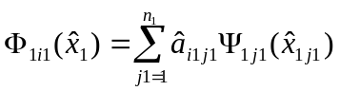
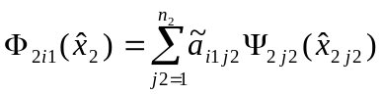
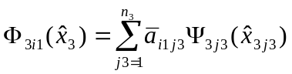
fi11 | fi21 | fi31
0,263001 | -0,31494 | -0,02239
0,306999 | -0,3025 | -0,00539
0,369578 | -0,24165 | 0,013874
0,450739 | -0,13241 | 0,099151
0,550481 | 0,485714 | -0,07081
0,668805 | 0,119278 | 0,059203
0,805711 | 0,025232 | 0,085268
0,976854 | 0,231274 | -0,05977
1,117963 | -0,06188 | -0,04958
0,122495 | -0,19463 | -0,03711
0,167377 | -0,27898 | -0,0677
0,408754 | -0,30301 | 0,035405

2-я целевая функция
В левой части будут нормированные значения y2:
0
0,29078
0,241135
0,64539
0,432624
0,929078
1
0,858156
0,751773
0,432624
0,148936
0,858156

a11(2) | A12(2) | a13(2) | a14(2)
0,935934 | 0 | 1,75608 | 0,473519

a21(2) | A22(2) | a23(2)
0 | 0 | 0,929778

a31(2) | A32(2)
0,24175 | 0

fi12 | Fi22 | fi32
0,333403 | -0,13609 | -0,02189
0,321972 | -0,13072 | -0,00527
0,342484 | -0,10443 | 0,013569
0,394938 | -0,05722 | 0,096967
0,479335 | 0,209891 | -0,06925
0,595674 | 0,051544 | 0,057899
0,743957 | 0,010903 | 0,08339
0,970481 | 0,09994 | -0,05845
1,085177 | -0,02674 | -0,04848
0,246695 | -0,08411 | -0,0363
0,308311 | -0,12056 | -0,06621
0,524752 | -0,13094 | 0,034625

3-я целевая функция
В левой части будут нормированные значения y3:
0,264
0,072
0,112
0,76
0,36
0,72
0,84
0,88
1
0,28
0
0,6

a11(3) | a12(3) | a13(3) | a14(3)
0,916501 | 2,39736 | 2,73583 | 0

a21(3) | a22(3) | a23(3)
0 | 0 | 0

a31(3) | a32(3)
0 | 0

fi13 | fi23 | fi33
0,178758 | 0 | 0
0,271903 | 0 | 0
0,377238 | 0 | 0
0,494763 | 0 | 0
0,624478 | 0 | 0
0,766382 | 0 | 0
0,920477 | 0 | 0
1,086762 | 0 | 0
1,265237 | 0 | 0
0,014764 | 0 | 0
0,02186 | 0 | 0
0,33562 | 0 | 0

Коэффициенты c
F(q) = C_{1i1}Φ_{1i1}(x₁[q])+ C_{2i1}Φ_{2i1}(x₂[q])+ C_{3i1}Φ_{3i1}(x₃[q]).
1-я целевая функция
В левой части будут нормированные значения y1:
0
0,137405
0,183206
0,71374
0,354962
0,854962
1
0,854962
0,854962
0,385496
0,103053
0,671756

c1 | c2 | c3
1 | 0 | 0

Φ_{i1} (x₁, x₂, x₃) = C_{1i1}Φ_{1i1}(x₁)+ C_{2i1}Φ_{2i1}(x₂)+ C_{3i1}Φ_{3i1}(x₃).
fi1
0,263001
0,306999
0,369578
0,450739
0,550481
0,668805
0,805711
0,976854
1,117963
0,122495
0,167377
0,408754

2-я целевая функция
В левой части будут нормированные значения y2:
0
0,29078
0,241135
0,64539
0,432624
0,929078
1
0,858156
0,751773
0,432624
0,148936
0,858156

c1(2) | c2(2) | c3(2)
1,04016 | 0,227869 | 2,07243

fi2
0,270411
0,294194
0,360563
0,598718
0,402895
0,751334
0,949139
0,911088
1,022186
0,162215
0,156014
0,587747

3-я целевая функция
В левой части будут нормированные значения y3:
0,264
0,072
0,112
0,76
0,36
0,72
0,84
0,88
1
0,28
0
0,6

c1(3) | c2(3) | c3(3)
0,999999 | 0 | 0

fi3
0,178758
0,271903
0,377238
0,494762
0,624477
0,766382
0,920476
1,086761
1,265236
0,014764
0,02186
0,33562

Записываем функции через полиномы Чебышева (собирая полученные промежуточные коэффициенты и функции и приводя подобные слагаемые)

